FELIZ COMIENZO!!!!!!

Me dirijo a Uds. para contarles que mi nombre es Paola Ros, y soy la teacher que va a estar con sus pequeños este año.
Aca les envio las actividades de repaso que los alumnos deberan tener impresas para trabajar a partir del dia Lunes 2 de Marzo de 2026.
Estas actividades NO DEBEN SER REALIZADAS EN CASA!!!! las trabajaremos en clase. No es necesario que las actividades esten impresas a color.
A partir del 2 de marzo los alumnos deberan llevar el cuaderno de Ingles para realizar las actividades alli.. Y tambien deberan concurrir con el libro utilizado el año pasado junto con el librito que traía.

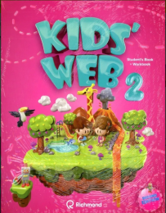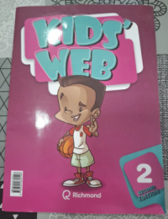

Con el NUEVO libro de Ingles: “ KIDS´ WEB 3” Ed. Richmond se comenzara a trabajar a partir del LUNES 16 de Marzo de 2026.-
ATTE. MISS. PAOLA

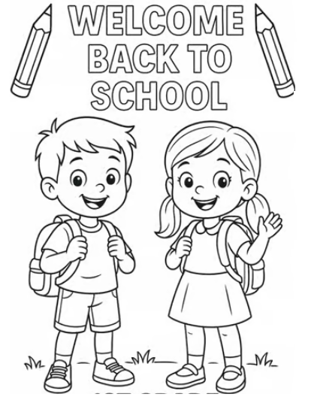

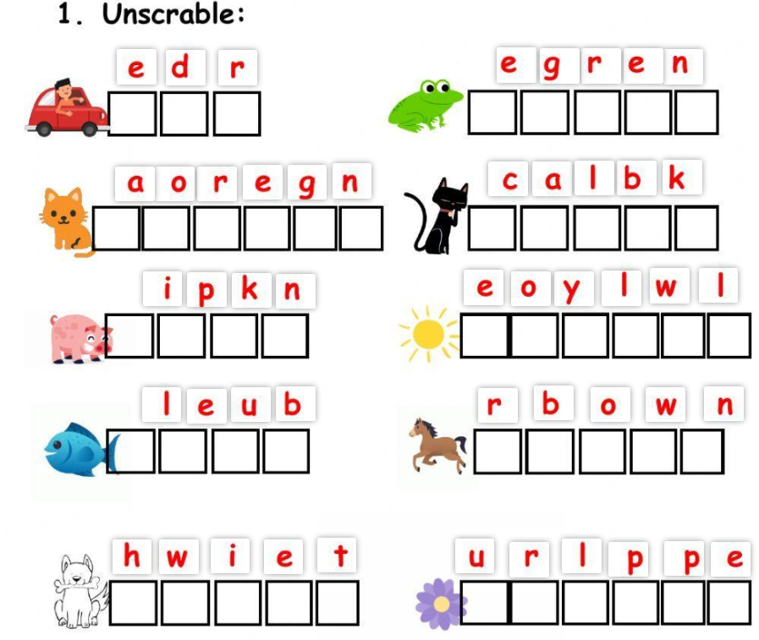

READ AND COLOR

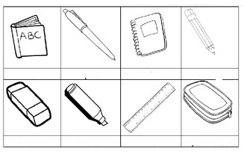
1-The pencil is green. 5-The notebook is purple.
2-The book is orange. 6-The market is grey.
3-The eraser is red and blue. 7-The ruler is yellow
4-The pen is Brown. 8-The pencil case is pink.

